Gärtnern für Amateure

Die wöchentliche Information mit wirkungsvollen Gartentipps und professionellem Rat
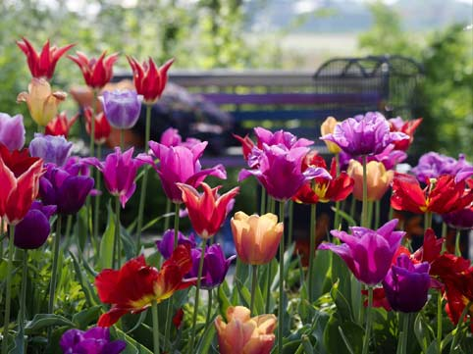
Ein wöchentliches Informationsblatt, das wesentliche Hilfe für Gartenarbeit und Rat jeglicher Art für enthusiastische Hobby-Gärtner bietet.
Diese Woche erhalten Sie wertvolle Tipps und Tricks für die Gartenarbeit im Frühling von Herrn Peter Flowerling, unserem Experten vor Ort.
Gärtner-Tipps für das Frühjahr
- Düngen Sie jetzt - am besten mit selbst kompostiertem Humus - um all Ihren Pflanzen kräftige Nahrung für neues Wachstum zu geben
- Setzen Sie einjährige Blumen und neue Pflanzen möglichst bald
- Schneiden Sie Bäume und Sträucher nur zu Neumond zurück
- Stutzen Sie Ihre Hecken spätestens bis Ende März
- Gießen Sie alle Pflanzen regelmäßig während der Frühjahrs- und Sommermonate

